Translated from English to Turkish - www.onlinedoctranslator.com

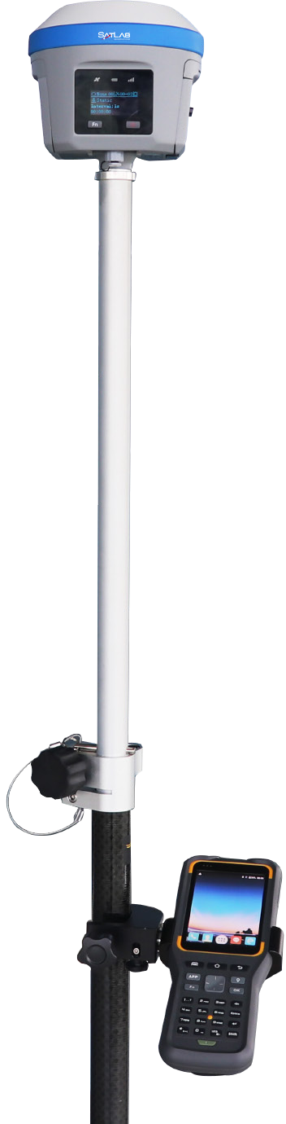
TR7
GNSS RTK Sistemi

Kullanım kılavuzu

Manual Revizyon

Revizyon Tarihi | Revizyon numarası | Tanım
Mayıs. 2019 | 1 | A1versiyonu

ÖNSÖZ

Giriş
TITAN TR7 alıcısına hoş geldiniz. Bu giriş, bu ürünün nasıl kullanılacağını açıklar.

Güvenli kullanım için ipuçları

Not: Buradaki içerikler özel işlemlerdir ve özel dikkatinizi gerektirir. Lütfen onları dikkatlice okuyunuz.

İstisnalar
Ürünü kullanmadan önce lütfen bu kullanım talimatlarını dikkatlice okuyunuz, daha iyi kullanmanıza yardımcı olacaktır. SatLab Geosolution AB, ürünü talimatlara göre çalıştırmazsanız veya talimatları yanlış anladığınız için yanlış çalıştırırsanız hiçbir sorumluluk kabul etmez.
SatLab, ürün işlevlerini ve performansını sürekli olarak mükemmelleştirmeye, hizmet kalitesini iyileştirmeye kendini adamıştır ve bu kullanım talimatlarını önceden haber vermeksizin değiştirme hakkını saklı tutar.
Talimatların içeriğini ve yazılım ve donanımı, sapma olasılığını ortadan kaldırmadan kontrol ettik.
Kullanım talimatlarındaki resimler sadece referans amaçlıdır. Ürünler ile uyumsuzluk durumunda ürünler geçerli olacaktır.

Teknoloji ve Hizmet
Herhangi bir teknik sorununuz varsa, lütfen yardım için Satlab'ın teknoloji departmanını arayın.

İlgili Bilgiler
Bu tanıtımı şu şekilde elde edebilirsiniz:

1.Satlab ürünlerini satın alma: Bu kılavuzu, çalıştırma konusunda size rehberlik etmesi için alet

kutusunda bulacaksınız.

2.Satlab resmi web sitesinde oturum açma, elektronik sürüm tanıtımını indirme

Ortaklar →Ortak

Tavsiye
Bu ürün için herhangi bir yorum ve öneriniz varsa, lütfen info@Satlab.com.cn adresine e-posta gönderin. Geri bildiriminiz ürün ve hizmeti iyileştirmemize yardımcı olun.

İçindekiler

Önsöz…………………………………………………………………………………………………………….……3

Genel Bakış…………………………………………………………………………………………………..……6

Özellikler……………………………………………………………………… ………………………………....7.

Ürün tanıtımı..............................................................................8

2.1 Donanım yapısı………………………………………………………………………....………….……9

2.1.1 Üst kapak……………………………………………………………………………………….….…...…9

2.1.2 Alt kapak……………………………………………………………………………………….………….10

2.1.3 Kontrol paneli……………………………………………………………………………….…….…..12

2.2 Düğme ve LED………………………………………………………………………………...…....…12

2.2.1 Düğme………………………………………………………………………………………….…...…….12

2.2.2 LED…………………………………………………………………………………………….….………...13

2.2 OLED ekran görüntüleme işlevi…………………………………………………………..……..14

2.2.4 Durum arayüz……………………………………………………………………………………………14

2.2.5 Uyku Arayüzü……………………………………………………………………………………….……15

2.2.6 Ayar arayüzü……………………………………………………………………………………………..16

2.3 Web Yönetim Sistemi…………………………………………………………………………….….18

2.3.1 Ana Menü……………………………………………………………………………………………………18

2.3.2 Bilgi Görünümü………………………………………………………………………………….……..21

2.3.3 Çalışma mod……………………………………………………………………………………………..22

2.3.4 Dosya yönetimi………………………………………………………………………………………….22

2.3.5 Donanım yazılımı yönetimi………………………………………………………………………..23

2.3.6 Sistem ayarları………………………………………………………………………………………..…23

2.4 Statik mod………………………………………………………………………..………………….….….25

2.4.1 Statik ayarlar………………………………………………………………………………………………25

2.4.2 Statik mod adımları…………………………………………………………………………..……….25

2.4.3 Statik veri indirme………………………………………………………………………………..…..26

2.5 Dinamik RTK ölçümü……………………………………………………………………………....…27

2.5.1 Temel ayarlar……………………………………………………………………………………………..27

2.5.2 Baz istasyonu parametreleri ayarı………………….……………………..……………..….27

2.5.3 Gezici ayarı……………………………………………………………………………………………..….27

2.6 Donanım yazılımı yükseltmesi………………………………………………………………...…28

2.6.1 USB kablosuyla yükseltme ………………………………………………….………………….….28

2.6.2 OTG ile Yükseltme…………………………………………………………………….……….……..29

2.6.3 WEB UI yönetim sistemi ile yükseltme……………………………………………………….29

2.6 4 Uzaktan çevrimiçi yükseltme……………………………………………………………..……..29

2.7 Eğim Anketi 2.0…………………………………………………………………………………………....30

Teknik özellikler…………………………………………………………………………………………….….31

3.1 Teknik Özellikler……………………………………………………………………………………………………………...32

Aksesuarlar…………………………………………………………………………………………………….…..34

4.1 SIM kart kurulumu…………………………………………………………..…………….…………..….35

4.2 Veri kablosu…………………………………………………………………………………………………...35

4.3 Anten……………………………………………………………………………………………………………...35

4.4 Karşılaştırma…………………………………………………………………………………………..……..36

4.5 Pil ve şarj cihazı………………………………………………………………………………………...….36

BÖLÜM 1
Genel Bakış
Bu Bölüm

- Özellikler

Özellikler

- Tam takımyıldızı ve çoklu kanalları destekler, bir konumu hızlı ve güvenilir bir şekilde sabitleyebilir.
- LED ekran daha iyi bir görüntü sağlayabilir ve suya karşı çalışabilir.
- 16GB dahili yığın depolama ile OTG işlevlerini destekler.

Dahili 4G ağ anteni ile hücresel mobil ağ için tam bant desteği.
- Çok yönlü kablosuz radyo anteni ve dahili UHF radyo ile birden fazla radyoyu destekler
protokoller.

WiFi, bluetooth ve NFC'yi (yakın alan iletişimi) destekler.
- Dahili elektronik balon ile eğim araştırmasını destekler.

Yüksek kapasiteli lityum iyon akıllı pil ile hızlı şarjı ve güç göstergesini destekler.
LED.
- Yenilikçi tasarımları ve magnezyum alaşımlı yapısı ile daha güçlü.
- Statik verilerin çift formatlı depolanması (*.GNS / RINEX).

Ergonomik tasarıma sahip yeni nesil kontrolör THC30, 4G, OTG, hızlı şarjı destekler. özel şarj cihazı vb.
- Yeni TR7 yazılımı ile yeni kullanıcı arayüzü, çoklu temel haritalar vb.

BÖLÜM 2

Ürün Tanıtımı

Bu Bölüm
- Donanım yapısı

Düğme ve LED
- Dokunmatik ekran

Web yönetim sistemi
- Statik ölçüm

Gerçek Zamanlı Kinematik (RTK) ölçme
- Eğim anketi 2.0
- Firmware yükseltmesi

  - Donanım yapısı
Ürün görünümü üst kapak, alt kapak ve kontrol paneli olmak üzere üç bölüme ayrılmıştır.

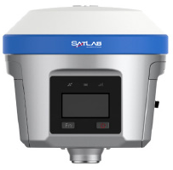
Üst katman

Alt kapak

Kontrol Paneli

Şekil 2-1-1 Ön

Üst kapak

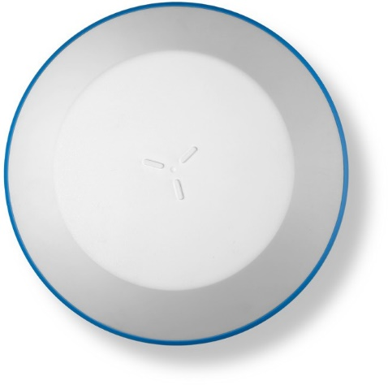
aşınma önleyici tampon

Şekil 2-1-2 Üst kapak

- Aşınma önleyici tampon: Aşınma önleme noktaları, ev sahibinin çizilmeleri önlemesini sağlayabilir.

2.1.2 Alt kapak

Alt kapakta beş pimli bir soket, bir güç ışığı ve düğmesi, bir Mini USB soketi, bir hoparlör, bir pil bölmesi, bir bağlantı vidası vb. bulunur.

6

5

3

Şekil 2-1-3 Alt kapak

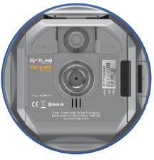
2
1
4

Şekil 2-1-4 Alt kapak

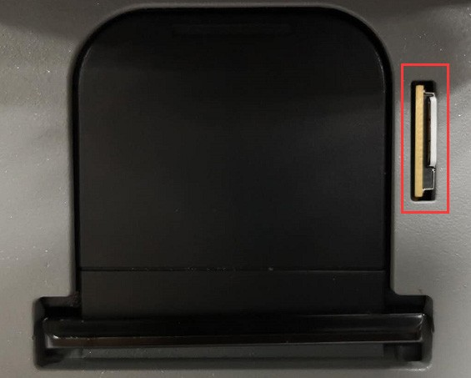
7

Şekil 2-5 Nano SIM yuvası

1- Beş pinli arayüz

4-USB soketi ve fişi 6- Pil yuvası kapağı
2-Ağ/Radyo anten arayüzü
5-Güç ışığı ve düğmesi
7-Nano SIM yuvası
3-Kauçuk tampon

- USB soketi: bellenimi yükseltmek ve statik verileri indirmek için ana bilgisayarı harici cihazlara bağlayın. OTG'yi destekler.
- Beş pinli arayüz: harici veri bağlantısı ve harici güç kaynağı için.
- Pil bölmesi kapağı: toz geçirmez ve su geçirmez. Çalışırken kapatılmalıdır.
- Nano SIM kart yuvası: ağ kullanırken mevcut Nano SIM kartı takın
- Lastik tapa: toza ve suya karşı dayanıklılık için

DİKKAT:1. Beş pinli soketi ve USB arabirimini kullanmadığınızda toz ve sudan korumak için lütfen lastik fişi kapatın.
2. Hoparlörü su bastığında, ses sessiz veya kısık olabilir, ancak kuruduktan sonra normale dönecektir.

2.1.3 Kontrol paneli
Kontrol panelinde Fn düğmesi, güç düğmesi ve LED ekran bulunur. 3 durum LED'i uydu LED'i, güç LED'i ve veri LED'ine karşılık gelir. Sadece 2 düğme TR7'nin temel işlevlerini tamamen yerine getirir.

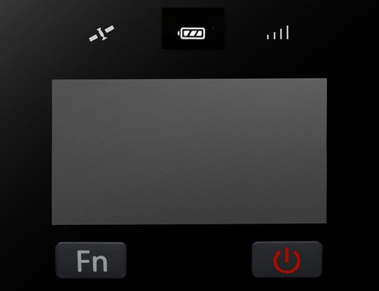
3-Güç LED'i

1-Uydu LED'i 2-Veri LED'i

6-LED ekran

5-Fn düğmesi 4-Güç düğmesi

Şekil 2-1

2.2Düğme ve LED

2.2.1Düğme

Tablo 2.2.1 Fn düğmesi işlevi açıklaması

İşlev | Tanım
Ayar | Arayüzü durumdan ayara değiştirmek için ilk defa Fn düğmesine tıklayın.
Kesim/Seçim | Ayar ve alt arayüzü boyunca bir seçim yapmak için tekrar Fn düğmesine tıklayın.

Tablo 2.2.2 Güç düğmesi işlevi açıklaması

İşlev | Tanım
Açık | Düğmeye 1 saniye basın.
Kapat | Düğmeye en az 3 saniye basın.
OLED ekran anahtarı | OLED'i açmak veya kapatmak için güç düğmesine çift tıklayın.
Zorla kapatma  (Bir ana bilgisayar çökmesi durumunda yapın) | Güç düğmesine en az 12 saniye basın,
Mevcut durumu kontrol edin (OLED ekranı uyurken) | Mevcut çalışma durumunu sesli olarak yayınlamak için güç düğmesine tıklayın.
Onaylamak  (OLED ekranı uyanıkken) | Fn ie iş birliği durumunu onaylamak için güç düğmesine tıklayın.
2.2.2LED
Ekran görüntüsü açıkken:
Güç LED'i, veri LED'i ve uydu LED'i kapalı olacaktır. Ekran görüntüsü kapalıyken:
Güç LED'i, veri LED'i ve uydu LED'i, mevcut ana bilgisayarın durumuna göre çalışacaktır.

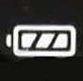
Tablo 2.2.3 LED işlevi açıklaması

Öğe | LED durumu | Tanım
Güç göstergesi | Uzun süreli aydınlatma | Yeterli güç
 | flaş | Düşük pil
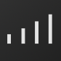  Veri sinyal ışığı | flaş | - RTK modu: diferansiyel veri aralığında yanıp söner.  - Statik mod:  Örnekleme aralığı >1S: örnekleme aralığında yanıp söner;  Örnekleme aralığı ≤1S: saniyede bir kez yanıp söner.
 | Kapalı | 1.RTK modu: diferansiyel veri yok.  2.Statik mod: örnekleme başlamadı.
Uydu sinyal ışığı | Uzun süreli aydınlatma | Uydu izlendi
 | flaş | Uydu izlenmedi

2.2.3OLED ekran görüntüleme işlevi
Ana bilgisayarın yerleşik bir OLED ekranı vardır. OLED ekranı, OLED ekran görüntüsünü kapatmak için güç düğmesine çift tıklayarak durumu görüntüler. Ekranı kapatmak için OLED ekranındaki güç düğmesine çift tıklayın.
2.2.4 Durum arayüzü
Ana bilgisayar açıldığında, mevcut çalışma durumu görüntülenir. Durum arayüzü simgelerden ve metinden oluşur.

2-Farklı yaş 3-Uydu numarası
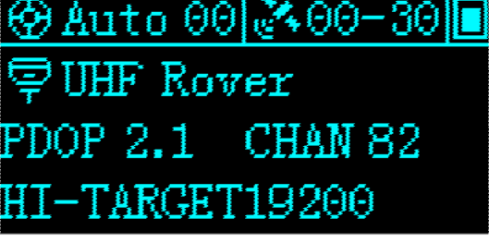

1-Çözüm durumu
4-Kalan güç

7-PDOP değeri 5-Radyo kanalı

6-Radyo protokolü
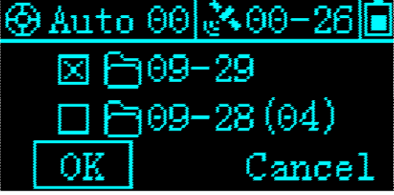

8-Statik dosyaların son iki günü, indirilmeyen statik dosya sayısı klasör adında parantez içinde gösterilir.

Tablo 2.3 Durum Arayüzü İşlev Açıklaması

Çalışma durumu | Simge | içindekiler
UHF Tabanı | 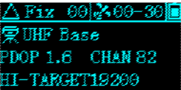 | Mevcut alıcı çalışma modunu, uydu bilgilerini, çözümü görüntüleyin  durum, PDOP, radyo protokolü
GSM Tabanı | 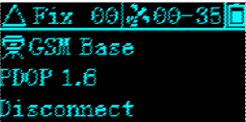 | Mevcut alıcı çalışma modunu, uydu bilgilerini, çözümü görüntüleyin  durum, PDOP, radyo protokolü

Dış Taban | 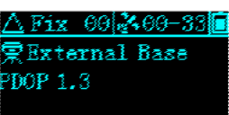 | Mevcut alıcı çalışma modunu, uydu bilgilerini, çözüm durumunu, PDOP'yi görüntüleyin
UHF Gezici | 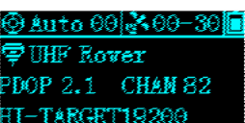 | Mevcut alıcı çalışma modunu, uydu bilgilerini, çözüm durumunu, PDOP, radyo protokolünü görüntüleyin
GSM gezgini | 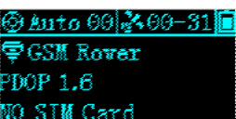 | Mevcut alıcı çalışma modunu, uydu bilgilerini, çözüm durumunu, PDOP, ağ durumunu görüntüleyin
Veri Toplayıcı  İnternet gezgini | 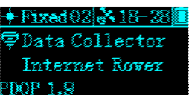 | Mevcut alıcı çalışma modunu, uydu bilgilerini, çözüm durumunu, PDOP'yi görüntüleyin
Harici Gezici | 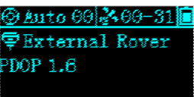 | Mevcut alıcı çalışma modunu, uydu bilgilerini, çözüm durumunu, PDOP'yi görüntüleyin
Statik | 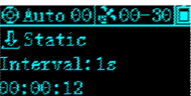 | Çalışma modunu, uydu bilgilerini, çözüm durumunu, statik alım süresini ve örnekleme aralığını görüntüleyin
    - Uyku Arayüzü
60 saniyeden daha uzun süre herhangi bir işlem yapılmazsa, ekran uyku arayüzüne girecektir. 5 dakikalık bekleme süresinden sonra ekran kapanır. Ekranı yeniden açmak ve durum arayüzünü görüntülemek için güç düğmesine çift tıklayın veya ekrana tıklayın.

Tablo 2.4 Bekleme arayüzünün açıklaması

bekleme arayüzü | 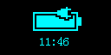 | Küçük beş çekirdekli güç kaynağı (harici radyo baz istasyonu modu gibi) harici güç kaynağı simgesini ve yerel saati görüntülediğinde (yıldız kilitli değilse, yalnızca harici güç kaynağı simgesi ve )
 | 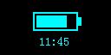 | Lityum pil kullanırken pil gücünü ve yerel saati görüntüleyin (kilidi açık yıldız ekranı gibi)

Ayar arayüzü

Tablo 2.5 Arayüzü ayarlama talimatları

İşlev | Düğme işlemi | İçindekiler
Kapalı açık OLED ekran | Çift tıklama  Güç düğmesi
Menü öğesini seçin | Tek tık  Fn | Fn düğmesine tıklayın, seçim kutusu otomatik olarak bir sonraki seçeneğe atlayacaktır.
Onayla | Tek tık  Güç düğmesi | Mevcut seçim kutusunun menü içeriğini onaylamak için güç düğmesine tıklayın ve alt menüye girin.
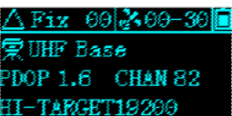  İlk arayüzü göster/kapat | Çift tıklama  Güç düğmesi | Mevcut alıcı çalışma modunu, uydu bilgilerini, PDOP ve diğer bilgileri görüntüleyin
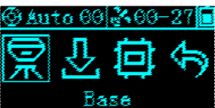 | Tek tık  Fn | RTK modunda, soldan sağa şu anlama gelir: Baz istasyonu, statik, sıfırlama, dönüş
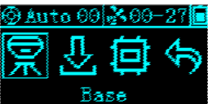  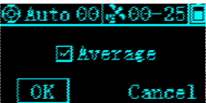  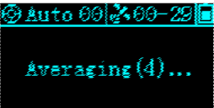  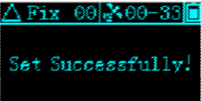  Pürüzsüz baz istasyonu | Baz istasyonunu seçmek için Fn düğmesine tıklayın, ardından onaylamak için güç düğmesi | Baz istasyonu ayar arayüzüne girin, ekran düzgün edinimi seçebilir, düzgün seçebilir, ana bilgisayar otomatik olarak 10 nokta koordinatlarını düzeltir ve istasyonu ayarlar ve RTCM3.2 diferansiyel mesajı ile iletir; yumuşatma seçilmezse, ana bilgisayar koordinatları bir kez ayarlar.

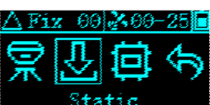  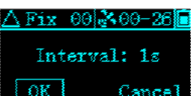  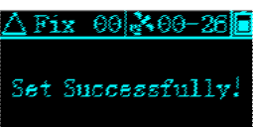  Statik Koleksiyon | Statik'i seçmek için Fn düğmesine tıklayın, ardından onaylamak için güç düğmesine tıklayın | Statik'i seçmek için FN düğmesine tıklayın ve ardından onaylamak için güç düğmesine tıklayın: statik alım etkin değil, toplama aralığı ayarı arayüzü görüntülenir ve 1S/5S/10S/15S/30S ayarlanabilir.  Statik alım etkinleştirildi ve "Kaydı durdurulsun mu?" görüntülenir. “Onayla” veya “İptal”i seçin, onayı seçin ve toplama aralığı ayar arayüzünü görüntüleyin, aynı anda kaydı durdurun ve ses yayını “kaydı durdur”, “İptal”i seçin ve ayar arayüzüne dönün.
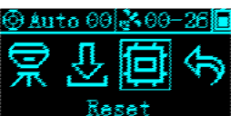  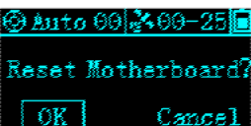  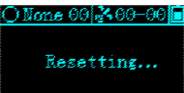  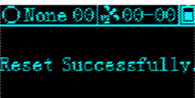  Anakartı sıfırla | Sıfırla'yı seçmek için Fn düğmesine tıklayın, ardından onaylamak için güç düğmesine tıklayın | Anakart sıfırlama ayar arayüzüne girin, "Anakartı sıfırla"yı görüntüleyin, "onayla" veya "iptal"i seçin, onayla, "anakartı sıfırla"yı seçin; sıfırlama başarısı, sesli yayın "sıfırlama başarısı", OLED ekran "sıfırlama başarısı", 2S'den sonra durum arayüzüne atlar; sıfırlama başarısız olursa, sesli yayın "Sıfırlama başarısız", OLED ekranında "Sıfırlama başarısız" mesajı görüntülenir ve ardından 2S'den sonra sıfırlama arayüzüne geri döner. Anakartın sıfırlama işlemi sırasında, OLED ekranının görüntüsünü kapatmak için güç düğmesine çift tıklayın.
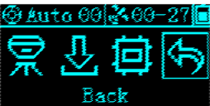  Dönüş | Geri'yi seçmek için Fn düğmesine tıklayın, ardından onaylamak için güç düğmesine tıklayın | Durum ekranına dönün.
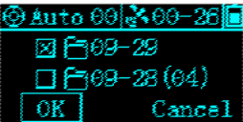  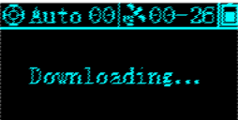  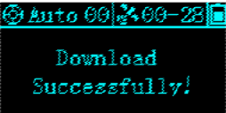  OTG |  | OTG işlevini kullandıktan sonra, U diski ana bilgisayara OTG kablosuyla bağlanır. OLED ekranı, statik dosyaların son iki gününü görüntüler. Klasör güne göre görüntülenir. İndirilmeyen statik dosyaların sayısı, klasör adının parantezinde görüntülenir. Maksimum sayı 99'dur. "...", USB flash sürücüyü çıkardıktan sonra otomatik olarak durum arayüzüne geri döner.

DİKKAT:1.OLED ekranı 60 saniyeden fazla herhangi bir işlem yapmadan, bekleme arayüzüne girin, bekleme arayüzü ana bilgisayar gücünü ve yerel saati gösterir (enstrüman uyduyu kilitlemez, sadece gücü gösterir, zaman şu şekilde görüntülenir ), 5 dakika bekleme
süresin den sonra OLED Ekran kapanır ve güç düğmesine çift tıklanarak OLED ekran görüntüsü yeniden uyandırılabilir ve uyandıktan sonra durum arayüzüne geri dönülür; OLED ekranı zaten yandığında, güç düğmesine çift tıklamak OLED ekran görüntüsünü kapatabilir.
2. Kayıt kodunun süresi dolduktan sonra, ayar arayüzünün baz istasyonu ayar işlevi kullanılamaz. Kayıt kodunun süresi dolduktan sonra müşteri baz istasyonunu çalıştırdığında “kayıt kodunun süresi doldu” mesajı görüntülenir. Ayar arayüzüne dönmek için “Geri”ye tıklayın ve istasyon işlemi yapılmaz. Diğer fonksiyonlar: Statik, reset fonksiyonu mevcuttur.

Web Yönetim Sistemi
TR7, ana bilgisayarın gerçek zamanlı izlenmesine ve ücretsiz yapılandırmasına izin veren yerleşik bir WEB yönetim sistemine sahiptir. Alıcının WiFi erişim noktasının adı, cihazın Seri Numarasıdır. Erişim noktasını denetleyici WiFi aracılığıyla bağlayın (şifre gerekmez) ve oturum açmak için denetleyici tarayıcısına 192.168.20.1 IP adresini girin. Not: Ana bilgisayar, Bluetooth boşta durumunda WiFi'ye bağlanabilir. WEB girişi için)

2.3.1Ana Menü
WEB yönetim sistemine giriş yaptıktan sonra, ana menü sayfasına girmek için Başlat'a tıklayın. Ana menünün her sütununda bir açılır menü bulunur.

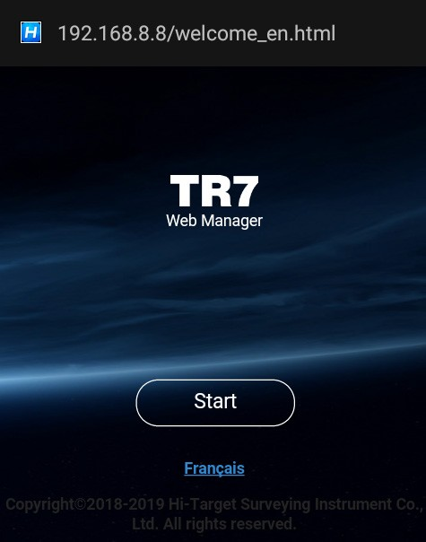
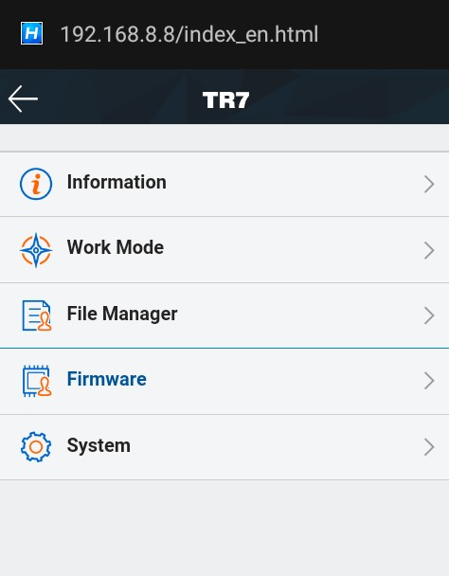
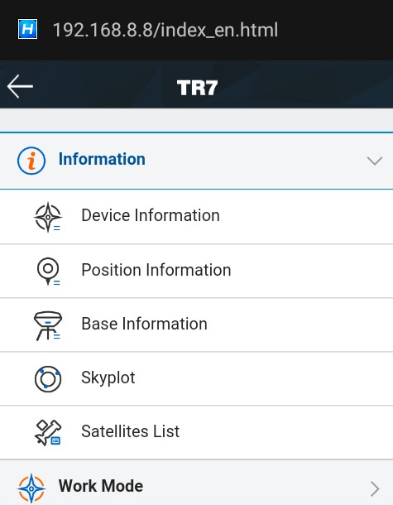
Şekil 2-6 Şekil 2-7 Şekil 2-8

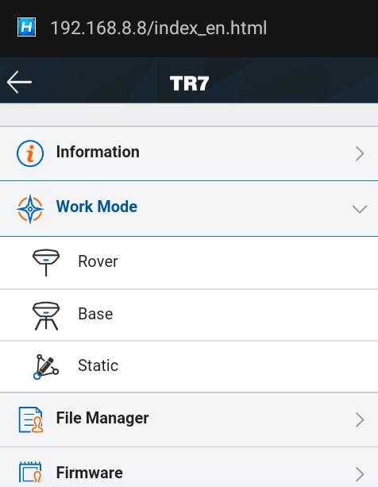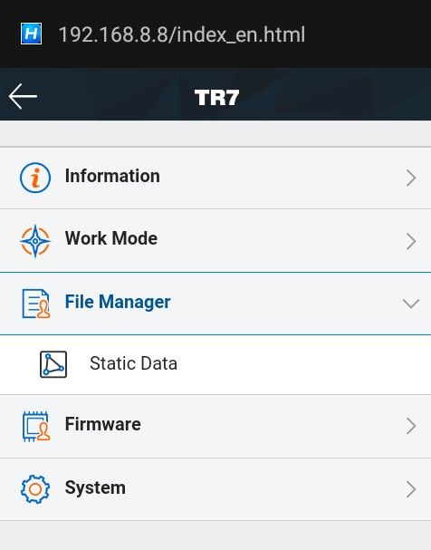
Şekil 2-9 Şekil 2-10
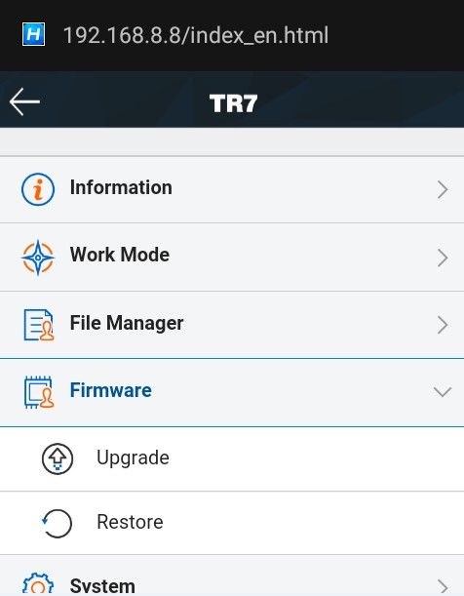
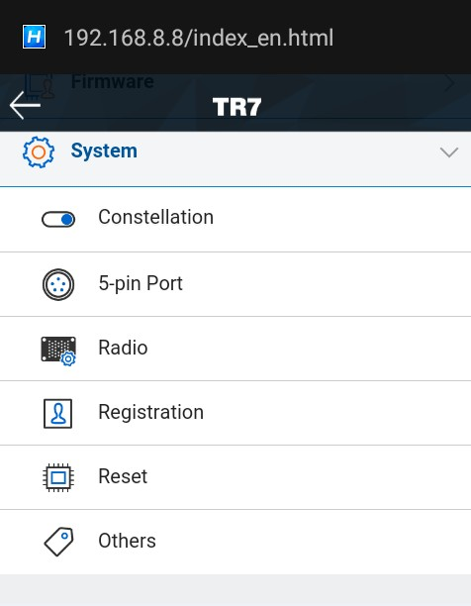
Şekil 2-11 Şekil 2-12

Ana menü | Alt menü | İşlev
Bilgi | Cihaz bilgisi | Cihaz modeli, sürüm bilgileri, kayıt bilgileri vb.
 | Pozisyon bilgisi | Cihaz konumlandırma koordinatları, cihaz arama yıldızı, çözüm durumu vb.
 | Temel bilgiler | Baz istasyonu koordinatları ve baz istasyonu seviyesi
 | Skyplot | Uydu yıldızlı haritayı görüntüle
 | Uydu listesi | Uydu izleme bilgileri
Çalışma modu | Gezici | Mobil istasyon veri bağlantısı, parametre ayarı
 | Temel | Baz istasyonu veri bağlantısı, parametre ayarı
 | Statik | Statik ölçüm parametre ayarı
Dosya  Müdür | Statik veri | Statik dosya indirme, silme, biçimlendirme
Bellenim | Güncelleme | Firmware seçimi ve yükseltme
 | Eski haline getirmek | Sistemi geri yükle
Sistem | Takımyıldız | Uydu sistemi izleme anahtarı
 | 5 pimli bağlantı noktası | Küçük beş çekirdekli seri çıkış ayarları
 | Radyo | Radyo frekans tablosu
 | Kayıt | Ev sahibi kayıt bilgileri ve kayıt
 | Kartı sıfırla | Anakartı ilk durumuna sıfırlayın
 | Diğerleri | Statik RINEX kayıt anahtarı ve ses ayarı

2.3.2Bilgi Görünümü
- Ekipman bilgileri
Geçerli cihazın ana bilgilerini görüntüler: cihaz modeli, seri numarası, donanım yazılımı sürümü, anakart bilgileri, son kullanma tarihi, güç, çalışma modu ve yapılandırma parametreleri.
- Konum bilgisi
Mevcut cihaz konum bilgilerini, uydu durumunu, çözüm durumunu, diferansiyel yaşı ve PDOP'u gerçek zamanlı olarak görüntüler.
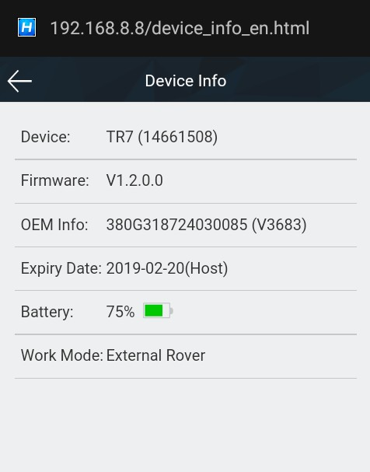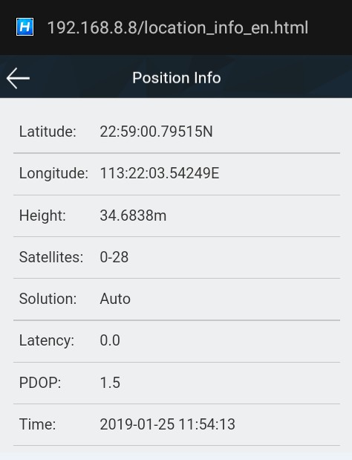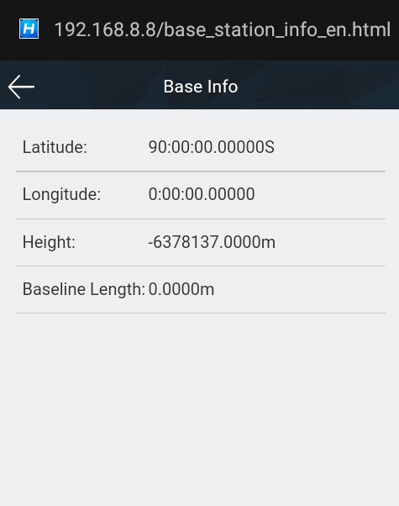
Şekil 2-13 Şekil 2-14 Şekil 2-15
- Baz istasyonu bilgileri
Gezicide görüntülenen baz istasyonunun koordinatları ve yatay mesafesi.
- Uydu gökyüzü haritası
Her uydunun dağılımını görüntülemek için yardımcı bir anahtara sahip, görüntüleme cihazının görsel bir uydu yıldızlı haritası.
- Uydu takip listesi
İzlenen uydu bilgilerini bir listede görüntüleyin.
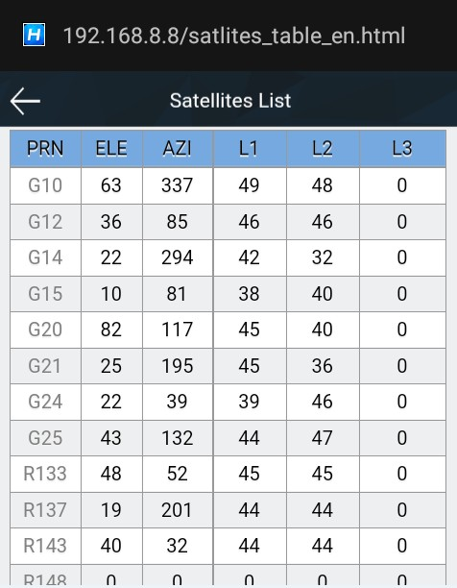
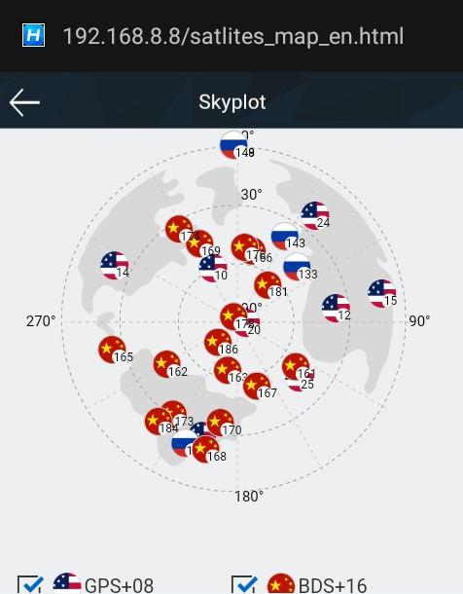
Şekil 2-16 Gökyüzü Grafiği Şekil 2-17 Uydu izleme listesi

    - Çalışma modu
- Gezici
Mobil istasyonun veri bağlantısını ve veri bağlantısına karşılık gelen yapılandırma parametrelerini ayarlayın. Mobil istasyon veri bağlantı modu şunları içerir: Dahili UHF, dahili GSM ve harici radyo.
- Baz istasyonu
Baz istasyonu koordinatlarını yumuşatmak için baz istasyonunun veri bağlantısını ve veri bağlantısına karşılık gelen konfigürasyon parametrelerini ayarlayın. Temel veri bağlantı modu şunları içerir: yerleşik radyo, yerleşik ağ ve harici radyo.
- Statik
Statik edinimin dosya adını ve yapılandırma parametrelerini ayarlayın.
Not: Statik Mod alımını kontrol ettikten sonra, baz istasyonu veya mobil istasyon modunda Statik Modun işaretini kaldırabilirsiniz.
    - Dosya yönetimi
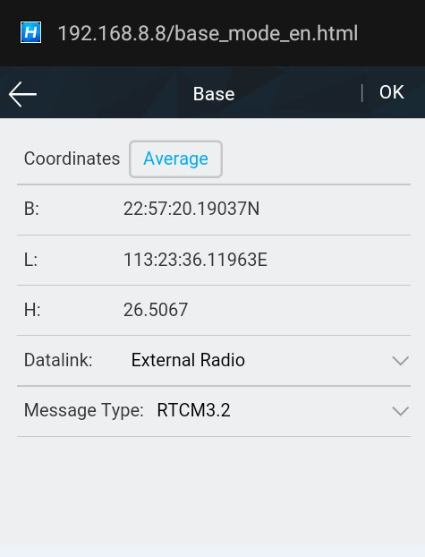
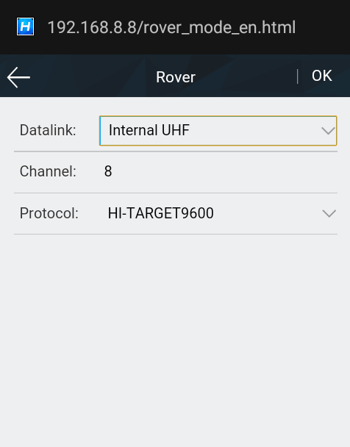
Statik dosya: Statik veri dosyalarını göstermek için İndirme ve Silme ve Biçimlendirme seçeneklerini destekler.

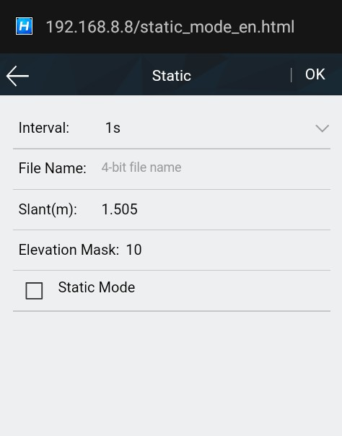
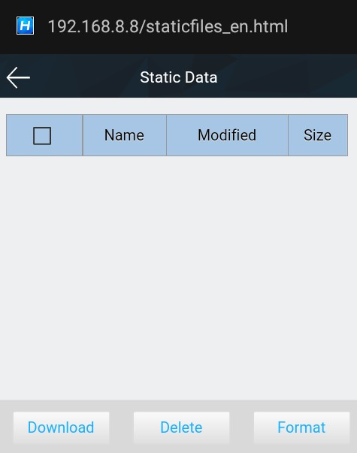
Şekil 2-18 Şekil 2-19 Baz istasyonu ayarı

Şekil 2-20 Şekil 2-21

    - Bellenim yönetimi
- Güncelleme
Belirli cihaz sürüm bilgilerini görüntüleyin, Seç'e tıklayın, ilgili yükseltme paketini seçin ve Yükselt'e tıklayın, ana bilgisayar yükseltme paketini otomatik olarak algılayacak ve yükseltecektir.
Sistemi geri yükle
Bellenimin en son yükseltilmesinden sonra sistemi durumuna geri yükleyin.
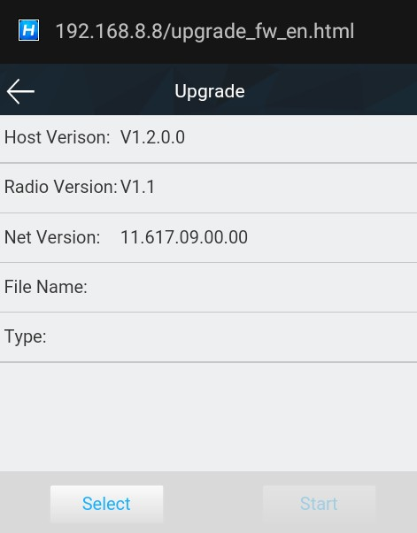
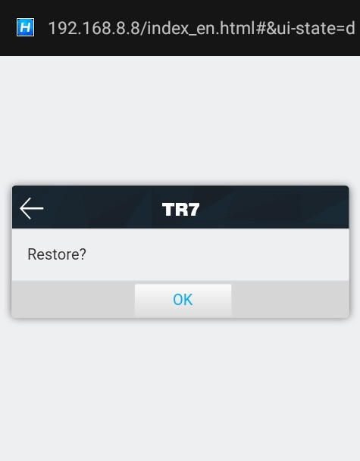
Şekil 2-22 Şekil 2-23 Geri Yükleme
    - Sistem ayarları
- Takımyıldız
Uydu izleme anahtarları.
- 5 pinli bağlantı noktası

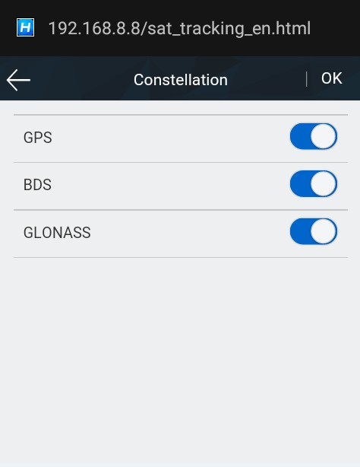
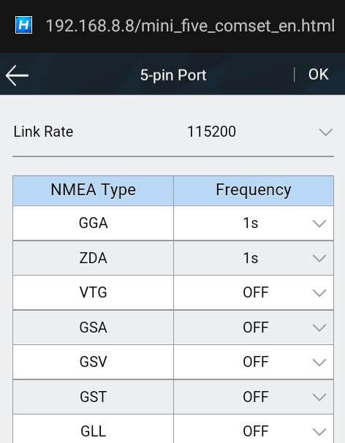
Baud hızı ayar anahtarları ve mesaj tipi anahtarlar ve çıkış frekansı ayarlamaları.
Şekil 2-24 Takımyıldız izleme anahtarı Şekil 2-25 Port çıkış ayarı

Radyo ayarı HIT Radyo
İsteğe bağlı radyo modülasyon protokolü (HI-TARGET, TRIMTALK450S, SOUTH, CHC) 100 ila 115 radyo kanalının kullanıcı tanımlı ayarları.
- Kayıt
Ev sahibinin kayıt geçerlilik süresini görüntüleyin; Kayıt türünü seçin, kayıt kodunu girin ve ardından cihazı çevrimiçi olarak kaydedebilirsiniz.
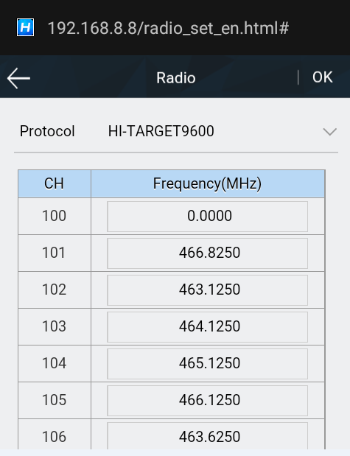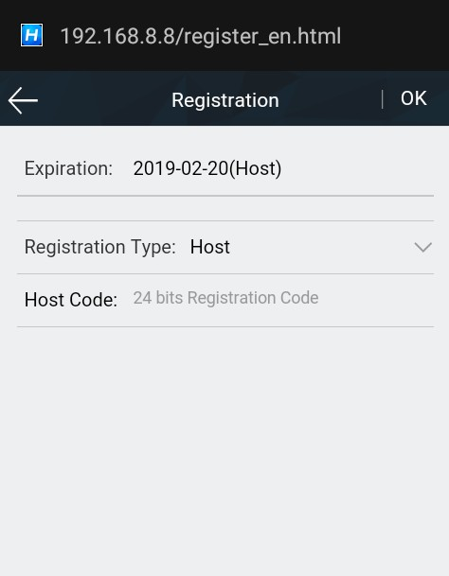
Şekil 2-26 Protokol ayarı Şekil 2-27 Kayıt
- Anakartı sıfırlayın
Anakartı orijinal durumuna geri yükleyin
- Diğer ayarlar
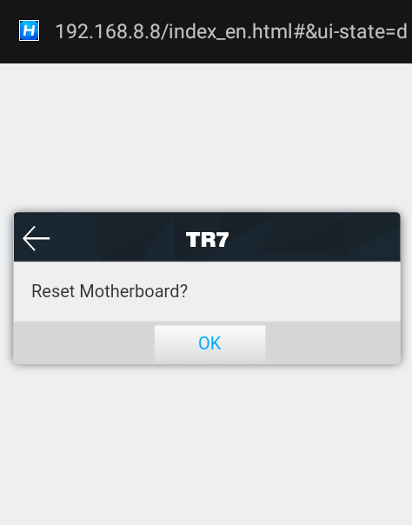
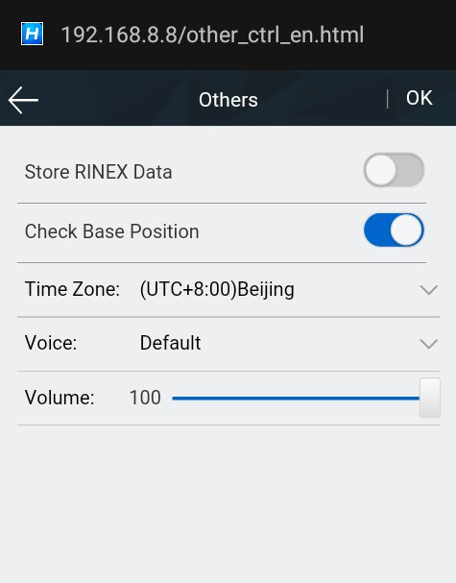
Statik RINEX anahtarı ve cihaz konuşma ses ayarı.
Şekil 2-28 Anakartı sıfırlayın Şekil 2-29 Diğer ayarlar

  - Statik mod
    - Statik ayarlar
TR7 alıcıları statik anket için kullanılabilir; Cihazı statik modda çalışacak şekilde ayarlamanın üç yolu vardır:
- OLED - Statik ayarlar - statik modu ayarlamak için.
- TSI yazılımı – Statik toplama – statik veya geçici statik modu ayarlamak için.
- WEB arayüzü – Çalışma Modu – statik veya geçici statik modu ayarlamak için.
Ayarları yaptıktan sonra, OLED statik veri toplama arayüzünü gösterecek ve statik ölçüm verileri ana bilgisayarın hafıza kartına kaydedilecektir; Kullanıcılar gerektiğinde statik veri dosyalarını bilgisayarlarına indirebilir, ardından veriler statik son işleme yazılımı kullanılarak işlenecektir.

    - Statik mod adımları
- Cihazı ölçüm noktasına dikin, tripodun kesinlikle merkezlenmesi ve tesviye edilmesi gerekir;
- Her bir ölçümün farkının 3 mm'den az olduğundan emin olarak, alıcının yüksekliğini üç kez ölçün. Alıcının son yüksekliği ortalama yükseklik olmalıdır. Enstrümanın yüksekliği, ölçüm noktasının merkezinden enstrümanın referans noktasının tepesine kadar ölçülür. TR7 alıcı testinin yarıçapı 0.130m'dir ve faz merkezi 0.1211m yüksekliğindedir;
- Nokta adını, S/N'yi, alıcı yüksekliğini ve başlangıç zamanını kaydedin;
- Statik modu açmak ve ayarlamak için güç düğmesine basın;
- Statik veriler toplandıktan sonra alıcıyı kapatın ve kapanma zamanını kaydedin;
- Statik verileri indirin ve işlemden geçirin;
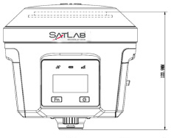

Şekil 2-30 Boyutlar

DİKKAT:Alıcı veri toplarken tribrach'ı hareket ettirmeyin veya toplama ayarlarını değiştirmeyin.

Statik veri indirme
- Statik verileri USB kablosuyla indirin
Alıcıyı Mini USB veri kablosuyla bilgisayara bağlayın ve statik verileri bilgisayara kopyalayın. Statik ölçüm verileri, statik sürücünün gnss klasöründedir.

Şekil 2-31

- OTG ve bir USB sürücüsü aracılığıyla statik verileri indirin.
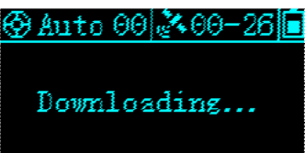
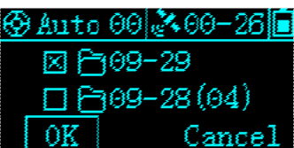
Önce OTG kablosunu takın, ardından USB sürücüsünü takın; statik veri dosyasını seçebilir ve ana bilgisayarın statik verilerini doğrudan FN'ye tıklayarak indirebilirsiniz.
Şekil 2-32 Şekil 2-33

DİKKAT: Statik dosya indirme sırasında OTG kablosunu veya USB sürücüsünü hareket ettirmeyin.

- Statik verileri WEB yönetim sistemi aracılığıyla indirin
Denetleyicinin WiFi'sini açın ve cihaz WiFi'sini bağlayın (cihaz WiFi adı S/N'dir) ve ardından WEB yönetim sisteminde oturum açmak için tarayıcıya 192.168.20.1 IP adresini girin. Ardından, dosya yöneticisi arayüzünü açın ve dışa aktarılması gereken statik dosyayı seçin. İndir ve Kaydet'e tıklayın, dosya kontrolöre indirilebilir.

Kontrol cihazında WEB tarafından indirilen statik veriler için varsayılan kaydetme yolu şudur: Store> MyFavorite; Bu arada, kaydetme yolunu gerektiği gibi özelleştirebilirsiniz.
Şekil 2-34 Şekil 2-35 Şekil 2-36
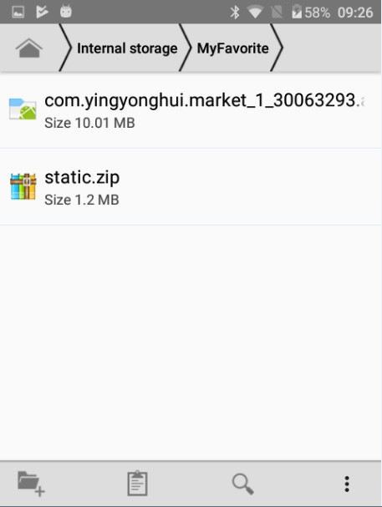
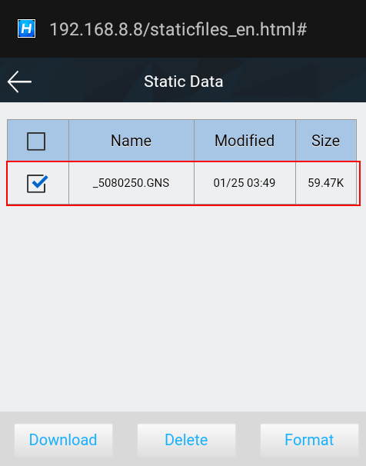
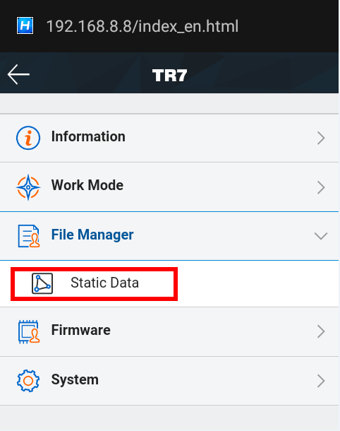
Şekil 2-34 Şekil 2-35 Şekil 2-36

Dinamik RTK ölçümü

2.5.1Temel ayar
Dinamik RTK ölçümü, diferansiyel sinyalin nasıl iletildiğine bağlı olarak radyo modunda (dahili radyo, harici radyo) ve ağ modunda olabilir.
- Ereksiyon
Alıcı, bilinen veya bilinmeyen sabit bir noktada bulunur. Alıcının çok sayıda uyduyu ve yüksek kaliteli uyduları arayabilmesi için, baz istasyonu genellikle çevrede tamamen açık olmalı, yükseklik açıları 15 dereceden fazla olan yerlerde büyük binalardan ve levhalardan kaçınılmalı, sabit kalmalıdır. evler, yamaçlar ve geniş alanlı su yüzeyleri gibi güçlü sinyal yansımalarından uzak tutun, yüksek güçlü ekipmanlardan (yüksek voltaj hatları, radyo istasyonları, transformatörler vb.) uzak tutun. Bu arada, diferansiyel sinyali daha uzağa yaymak için baz istasyonu genellikle yüksek bir konuma yerleştirilmelidir.
- Cihaz Bağlantısı
TSI yazılımını denetleyiciye yerleştirin ve genellikle Bluetooth veya WiFi kullanarak Cihaz arayüzüne girin.
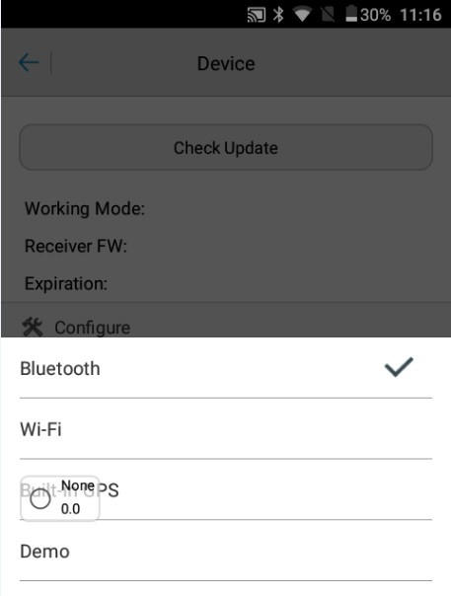
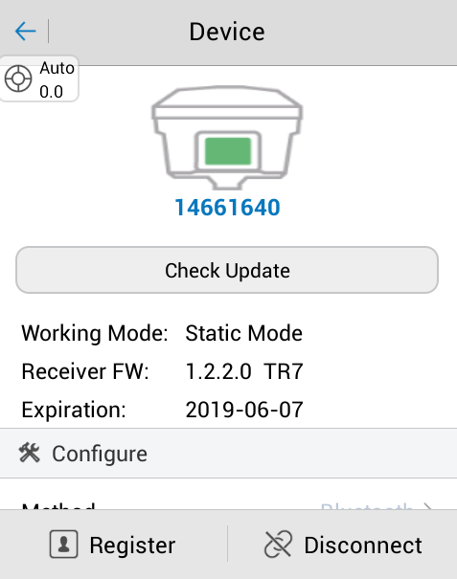
Şekil 2-37 Şekil 2-38

    - Baz istasyonu parametreleri ayarı
Baz istasyonu parametreleri, baz hedef yüksekliğinin, baz istasyonu koordinatlarının, çalışma modunun ve ilgili parametrelerin, mesaj formatının, yükseklik açısının vb. ayarlanmasını içerir. İlgili parametre düzenlemesini tamamladıktan sonra, sağ üst köşedeki Ayarla'ya tıklayın.
    - Gezici ayarı
Gezici ayarları temel olarak baz istasyonu ile aynıdır, esas olarak çalışma modu ayarları, yükseklik açısı vb. içerir. Aradaki fark, gezici çalışma modunun veri toplayıcı internetini arttırmasıdır.

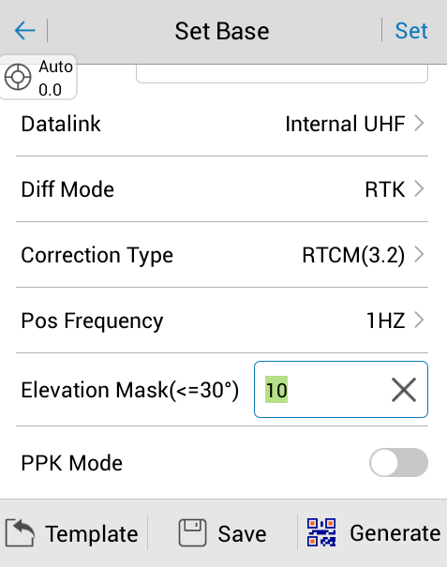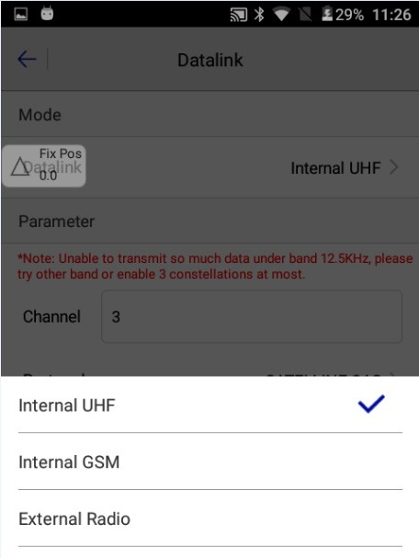
Şekil 2-39 Şekil 2-40
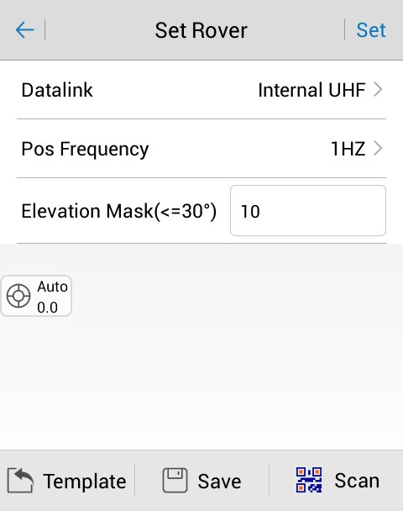
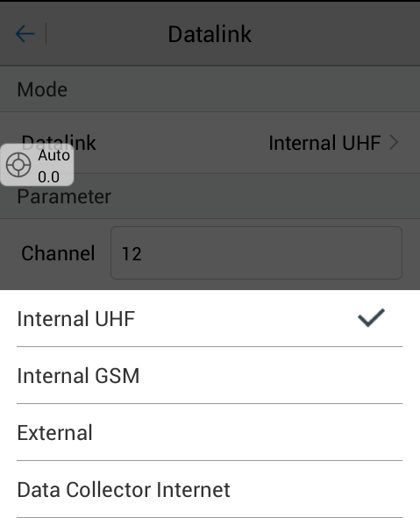
Şekil 2-41 Şekil 2-42

  - Donanım yazılımı yükseltmesi
TR7 aygıt yazılımını USB kablosu, Web UI, OTG veya uzaktan çevrimiçi vb. aracılığıyla yükseltebilirsiniz.
    - USB kablosuyla yükseltme
Aygıt yazılımını USB kablosuyla yükseltme adımları:
- Alıcıyı açın, rastgele alıcıyı ve bilgisayarı bağlı kabloyla bağlayın. Bilgisayara tıkladıktan sonra güncelleme sürücüsünü gösterecektir.
- Bellenimi (resmi web sitemizden indirin veya teknik ekipten alın) güncelleme sürücüsüne kopyalayın. Bilgisayarı ve alıcıyı ayırın ve alıcıyı yeniden başlatın.

- Yükseltme başarılarının veya başarısızlıklarının farklı hızlı sesi olacaktır. Başarısız olursa, lütfen yeniden yükseltin veya teknik ekibimizle iletişime geçin.

2.6.2 OTG ile Yükseltme
Şekil 2-43

OTG ile bağlanan USB sürücüsü, alet ile eşleşen bir bellenim ile depolandığında ve yeni bir bellenim bulunduğunda istem sesi yayınlandığında OTG'yi takın. İstem sesi tekrar yayınlandığında, dingdong, ürün yazılımı kopyalamasının tamamlandığı anlamına gelir, ardından OTG'yi çıkarın; Bellenim kopyası tamamlandıktan sonra ana bilgisayar yeniden başlatıldığında bellenim yükseltmesi, yükseltme işlemi USB veri hattı yükseltme işleviyle aynı olacaktır.

    - WEB UI yönetim sistemi ile yükseltme
Ürün yazılımını el tutamağına kopyalayın ve WiFi anahtarını açın ve WiFi ile bağlayın (WiFi adı S/N'dir). Oturum açmak için 192.168.20.1 girin, bellenimi seçmek için bellenim yükseltme - klasör - dosya'ya tıklayın, ardından bellenimi yükseltmek için başlat'a tıklayın.
    - Uzaktan çevrimiçi yükseltme
Uzaktan çevrimiçi yükseltmeyi destekler.
Ana bilgisayarın internete bağlı olduğundan emin olun (kullanılabilir SIM kartla). Sunucudaki ana bilgisayarın mevcut sürümünden daha yüksek bir anakart veya ana bilgisayar donanım yazılımı olduğunu tespit ettiğinde, ana bilgisayar donanım yazılımı bilgilerini TSI yazılımına gönderir. Yükseltmeyi başlatmak için TSI açılır penceresindeki Güncelle düğmesine tıklayın, ardından ana bilgisayar otomatik olarak yeniden başlar ve ana bilgisayar veya ana kart üretici yazılımını tamamlamak için yükseltir; Veya kontrol etmek için TSI yazılımında Cihaz - Güncellemeyi Kontrol Et'e tıklayın.
DİKKAT :1. İndirme başarısız olduktan sonra, ağ iki dakika içinde düzelirse, indirmeye devam edecektir; aksi takdirde, bellenim yükseltme algılamasından çıkacaktır.
  - Yükseltme sırasında zorla kapanmaya izin verilmez. Güç zorla kesilirse, cihaz hasar görebilir ve cihaz anormal olabilir.

Eğim Anketi 2.0
Alıcıyı TSI yazılımına bağladıktan sonra, Ölçüm yapılandırma sekmesinin Veri arayüzünde Eğim Ölçümü fonksiyonu Eğim Yöntemi 2.0'ı etkinleştirin, ardından surveying eğim araştırmasını gerçekleştirebilir.
Bu modda, kullanıcı Detay Anketi arayüzünde detay puanları topladığında, yazılım kullanıcılara eğim anketini tamamlamak için alıcıyı sallamalarını hatırlatacaktır. Şu anda ev sahibi, ev sahibini tek tip bir hızda sallayarak ve ilerleme çubuğunun %100'e ulaşmasını bekleyerek toplama işlemini tamamlayabilir.

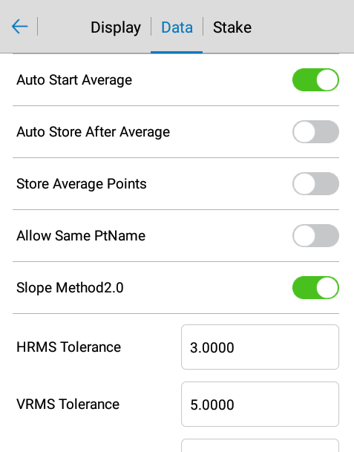
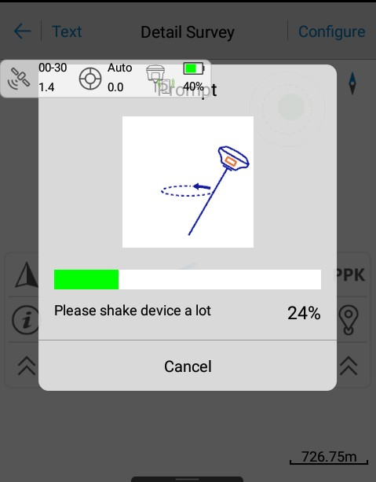
Şekil 2-7-1 Eğim anketi işlevini etkinleştirin Şekil2-7-2 Eğim anketi ilerlemesi

BÖLÜM 3

Teknik özellikler

Bu Bölüm
- Teknik özellikler

3.1 Teknik Özellikler
Ürünün teknik özellikleri aşağıdadır:
Tablo 3-1 TR7 Özellikleri
Sistem  yapılandırma | İşlemci | Cotex-A5 Çekirdek İşlemci
 | İşletim sistemi | Linux 3.2.0
 | Başlama zamanı | 3 saniye
 | Veri depolama | RAM: 128MB;  ROM: 16GB dahili depolama, OTG'yi destekler.
 |  | GPS: L1C/A,L2C/A,L2P,L5
 |  | GLONASS: L1C/A,L1P,L2C/A,L2P
 | Sinyal izleme | BDS: B1 B2 B3  GALILEO: E1/E5a/E5b
 |  | QZSS: L1/L2/L5
 |  | SBAS: L1
 | Kanal Sayısı | 440
 |  | RTK Konumlandırma Hassasiyeti:
 |  | Yatay: ±:(8mm +1×10-6D)
GNSS spesifikasyonu | Konumlandırma doğruluğu/kesinlik | Dikey: ±(15mm +1×10-6D)  Statik Hassasiyet:±( 2.5mm + 0.5×10-6D)  Yatay: ±(5mm + 0,5×10₋₆D)
 | Başlatma zamanı | Tipik olarak, < 10 sn
 | Başlatma güvenilirliği | > %99,99
 | Veri güncelleme sıklığı | Konumlandırma Verisi: 20Hz(GNSS Kartı), Orijinal Veri: 20Hz(GNSS  Kartı)
 | Diferansiyel Mesaj | RTCM3.2、RTCM3.0、CMR、RTCM2.X
Ağ  Şartname | Ağ standardı | 4G hücresel mobil ağ (TDD-LTE, FDD-LTE, WCDMA, EDGE, GPRS, GSM)；3G(TD-SCDMA, WCDMA, CDMA 2000); 2G (GSM,  CDMA )
 | Destek bandı | FDD LTE: Bant 1, Bant 2, Bant 3, Bant 4, Bant 5, Bant 7, Bant 8, Bant 20, çeşitliliğe sahip tüm bantlar WCDMA/HSDPA/HSUPA/HSPA+: Bant 1, Bant 2, Bant 5, Bant 8, çeşitliliğe sahip tüm bantlar  GSM/GPRS/KENAR: 850 MHz/900 MHz/1800 MHz/1900 MHz
 | Bilgi Servisi | GPRS、KENAR、WCDMA CS、WCDMA PS、HSPA+、DC-HSPA+ LTE FDD'si

Radyo parametresi | protokoller | HI-TARGET, TRIMTALK450S, TRIMMARK III, TRANSEOT,  SATEL-3AS, vb.
 | Modülasyon | 4FSK、GMSK
 | Frekans aralığı | 403-473MHz
 | Kanal aralığı | 25KHz
 | alma hassasiyeti | - 116 dBm
 | Kanal Sayısı | 100(Varsayılan)+16(Özel)
 | İletim gücü | 4W/2W/1W(Opsiyonel)
Veri İletişim | Bluetooth | 2.4GHz, HSP/HFP/OPP/PBAP, V2.1(Engelsiz koşullarda  iletim mesafesi ≥ 15 metre)
 | Kablosuz İnternet | 2.4GHz, 802.11 b/g/n, Destek WAPI, AP(Engelsiz  koşullar altında sinyal kapsama yarıçapı ≥ 30 metre)
 | NFC | ISO1443 protokolleri, NFC Elektronik Etiketleri, Bluetooth flaş eşleştirmesini  destekler
 | Seri iletişim | 1 RS232 seri bağlantı noktası: 3 iş parçacığı, 19200 bps, 8 bit, 1 durak bit
Kullanıcı arayüzü | Ekran | Boyutlar: 1,54 inç, Çözünürlük: 128*64
 | Buton | 2 düğme
 | Gösterge | 3 durum LED'i (yeşil): 1 uydu için, 1 veri için, 1 güç için
Harici arayüz | 1 pil bölmesi; 1 TNC anten arayüzü/yuvası; 1 Lemo beş pinli soket (1 adet üçlü hat  RS232 içerir、1 harici güç girişi); 1 Mini USB arabirimi; 1 Nano SIM kart yuvası
Elektriksel | Toplam güç tüketimi: 4,2 W (Statik mod)  Dahili pil: 6800mAh/7.4V; Süre: statik modda 11 saate eşit veya daha büyük olabilir ve aktif modda 9 saate eşit veya daha fazla olabilir.  Şarj süresi: tek ≤ 3.5h, çift ≤ 6.5h  Güç kaynağı: beş pimli soket veya dahili lityum iyon, DC 6-28VDC/2A ile çalışır.
Koruma | Şok ve titreşim: Betona 2 m doğal düşüşe dayanacak şekilde tasarlanmıştır Su/  toz geçirmez: IP67
Sıcaklık | - 40°C ila 75°C (pilsiz)  - 20°C ila 45°C (pil ile)
Standartlar ve  düzenlemeler | JJF 1347-2012 Küresel Konumlandırma Sistemi (GPS) Alıcı (Jeolojik Tip) Tip Değerlendirme Ana hattı  Q/ZHHD 3-2017 Çift Frekanslı Gerçek Zamanlı Dinamik GNSS (GPS) Alıcısı

BÖLÜM 4

Aksesuarlar

Bu Bölüm

SIM kart kurulumu
      - Veri kablosu
      - Anten
      - Kalite testi
      - Şarj cihazı

  - SIM kart kurulumu
TR7 alıcısı Nano SIM kartı destekler, SIM kart kurulum yöntemi aşağıdaki gibidir:
1, Pili çıkarmadan pil kapağını çıkarın ve Nano-SIM kart yuvası yan tarafta ortaya çıkar. 2, Nano-SIM kart çentik yönü kart yuvası ile tutarlıdır
3, Nano-SIM kartı, ön tarafı (bir tarafta metal temas noktaları olacak şekilde) aşağı gelecek şekilde desteye yerleştirin.
4, Nano-SIM kartın tamamı kart yuvasına yerleştirilir ve kurulum tamamlanır.
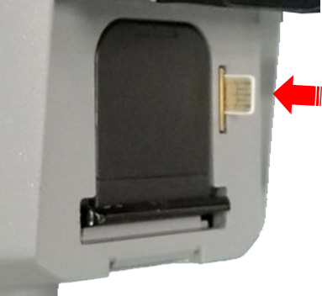
Şekil 4-1 Şekil 4-2

  - Veri kablosu
Mini USB veri kablosu: Ürün yazılımını yükseltmek ve statik verileri indirmek için TR7 ana bilgisayarını ve bilgisayarı bağlayın.
Beş pimli veri kablosu (DG-3): ana bilgisayarı ve harici radyoyu farklı verileri iletmek üzere bağlamak için. OTG kablosu: USB flash diskin OTG üretici yazılımı yükseltmesi ve statik veri indirmesi için.
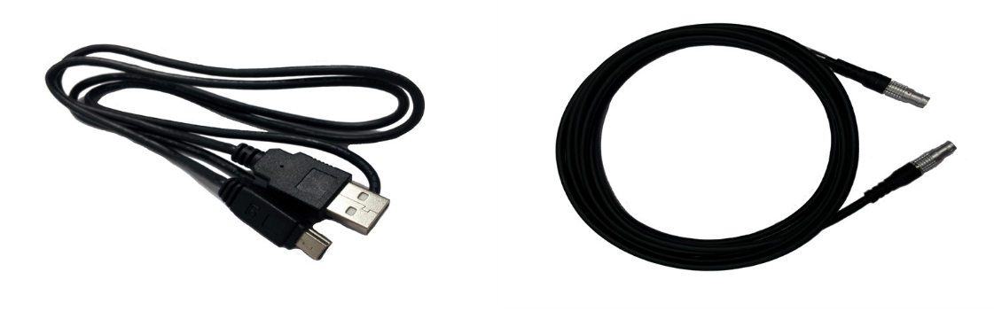
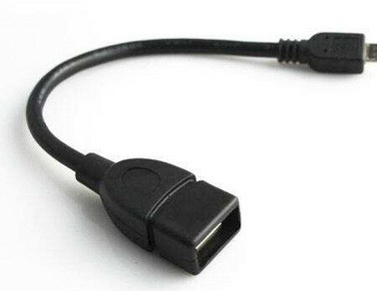
Şekil 4-3 Mini USB veri kablosu Şekil 4-4 Beş pimli veri kablosu (DG-3) Şekil 4-5 OTG kablosu

Anten
Bir standart radyo anteni ve bir 4G ağı vardır, çalışma moduna göre uygun anteni seçebilirsiniz. UHF radyo anteni dahili UHF modunda kullanılır ve dahili GSM modunda harici 4G anteni kullanılır.

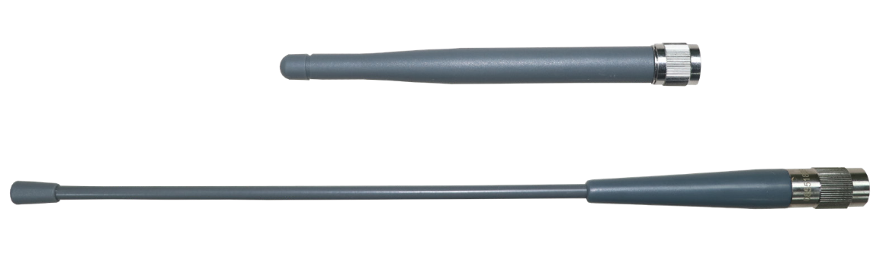
Şekil 4-6 4G anteni
Şekil 4-7 4G Radyo anteni

  - Karşılaştırma
Kıyaslama, cihazın yüksekliğini ölçmek için kullanılır.
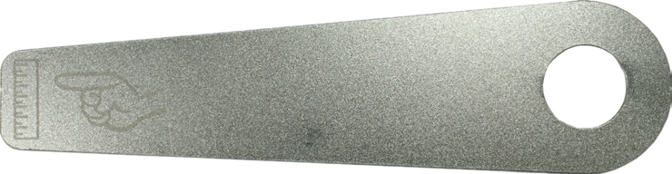
Şekil 4-8 Karşılaştırma
  - Pil ve şarj cihazı
- Kurulum
1, Pil kapağındaki metal düğmeye hafifçe basın ve aşağı doğru itin.
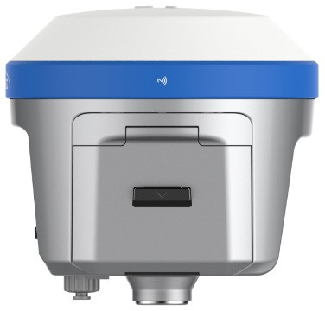
Metal Düğme

2, yukarı sıçradığında pil kapağı açılabilir.
Şekil 4-9

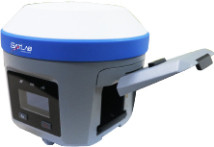

Şekil 4-10

3, Pil bölmesindeki metal parça ile pilin kenarını hizalayın ve yavaşça içeri itin (pil montajı tamamlanmıştır).

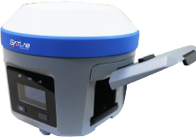
Şekil 4-11 Pili boşaltma adımları

- Kaldırmak
Pil koluna hafifçe basın, pil otomatik olarak açılır, pili boşaltır ve pil boşaltma işlemini tamamlar.

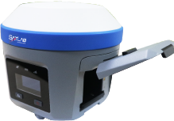
Pil Kolu
Şekil 4-12 Pili boşaltma adımları

- Batarya ve şarj cihazı modeli
Pil: Ev sahibi, güç göstergesi işlevine sahip 6800mAh/7.4V akıllı lityum pil ile donatılmıştır.

Toplamda 4 gösterge ışığı vardır:

Tablo4.1 gösterge ışıkları açıklaması

Operasyon | Pil gücü | LED göstergesi
Doluyor | %0-25 | LED 1 yanıp söner, yanıp sönme frekansı 1Hz'dir.
 | %25-50 | LED 1 uzun süreli aydınlatmada;  LED 2 yanıp söner, yanıp sönme frekansı 1Hz'dir.
 | %50-75 | LED 1 ve 2 uzun süreli aydınlatmadadır; LED 3 yanıp sönüyor, yanıp sönme frekansı 1Hz
 | 75%-100% | LED 1, 2 ve 3 uzun süreli aydınlatmada; LED 4 yanıp söner, yanıp sönme frekansı 1Hz'dir.
 | Tam (damlama şarjı) | Tüm LED ışıkları kapalı. (şarj akımı ≤150mA)
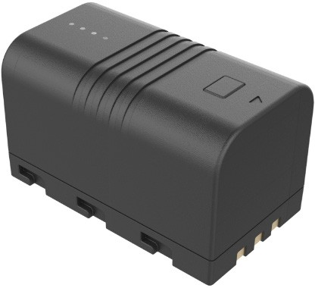
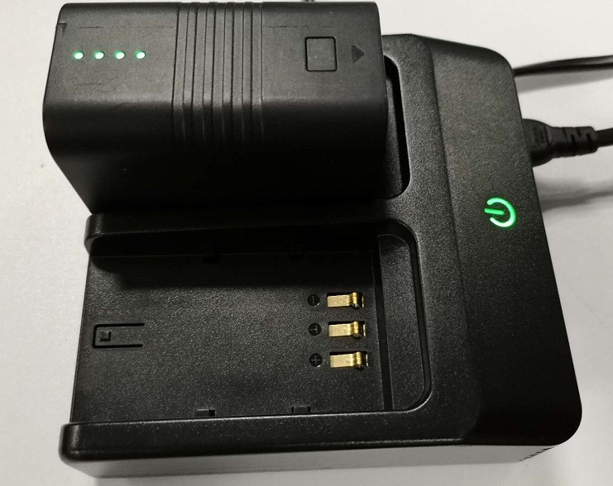
Şekil 4-13 Pil Şekil 4-14 Şarj Cihazı
Şarj cihazı: Pili şarj etmek için standart şarj cihazını kullanın, pil tamamen şarj olduğunda gösterge sönecektir.
Uyarı:1, Yalnızca fabrikada yapılandırılmış pilleri ve şarj cihazlarını kullanın. Bunları ateşe atmayın veya elektrotları metalle kısa devre yaptırmayın.
2, Kullanım, şarj etme veya saklama sırasında sıcak, deforme olmuş, sızdıran, kokan veya başka bir şekilde anormal olduğu tespit edilirse pili değiştirin.
3, Kullanım süresi önemli ölçüde kısalırsa, lütfen pili kullanmayı bırakın. Pil kötüleşti. Lütfen
yenisiyle değiştirin.
Eğitim güvenliği
Uyarı: eleman 1a: mevcut değil
  - 2. öğe: "DİKKAT" veya eşdeğer kelime veya metin
  - 3. öğe: "Pil yanlış türde bir pille değiştirilirse patlama riski" veya eşdeğer metin
  - eleman 4: isteğe bağlı

- Bir pilin kullanım, depolama veya nakliye sırasında maruz kalabileceği yüksek veya düşük aşırı sıcaklıklar; ve

- Yüksek irtifa düşük hava basıncı.

- Bir pilin korumayı devre dışı bırakabilecek yanlış türde bir pille değiştirilmesi (örneğin, bazı lityum pil türlerinde);

- Patlamaya neden olabilecek bir pilin ateşe veya sıcak fırına atılması veya bir pilin mekanik olarak ezilmesi veya kesilmesi,

- Pil patlamaya veya yanıcı sıvı veya gaz sızıntısına neden olabilecek aşırı yüksek sıcaklıktaki bir ortamda bırakmak;

- Patlamaya veya yanıcı sıvı veya gaz sızıntısına aşırı düşük hava basıncına maruz kalan bir pil.

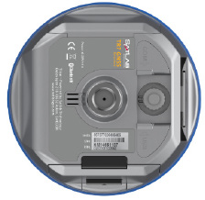

UYARI
SICAK YÜZEY
DOKUNMA

